**八年级语文 《书法的欣赏与运用》**

**课程检测题**

1. 下列字体，按汉字演变顺序，最早出现的是（ ）

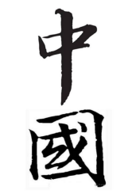

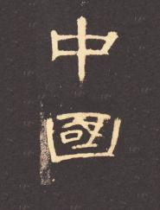

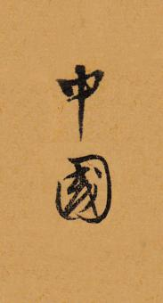

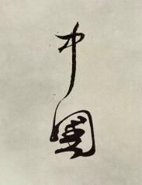

A. B. C. D.

2. 请欣赏东汉隶书名作《张迁碑》选帖，选出对作品赏析不正确的一项（ ）

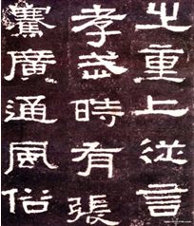

A．字形宽扁，方正典雅，古拙大气。

B．章法横有行，纵有列，沉着稳重。

C．线条厚重，起笔与收笔多用方笔。

D．笔法斜侧，洒脱飘逸，曼妙多姿。

3.请用一个词语评价下面这幅书法作品，最恰当的一项是（ ）

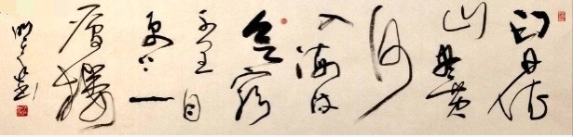

A. 浑厚圆润 B. 潇洒飘逸 C. 端庄雄健 D. 纤细柔美

4．欣赏下列四幅书法作品，赏析恰当的一项是（ ）

|  |  |  |  |
| --- | --- | --- | --- |
| image001-1 | image0_R | image005 | C:\Users\user\AppData\Local\Temp\1581745010(1).png |
| 甲 | 乙 | 丙 | 丁 |

A．甲是行云流水、飘逸舒展的草书，错落有致，字体活泼又不东倒西歪。

B．乙是字形方正、体势开张的楷书，在横平竖直之间尽显端庄之美。

C．丙是方中有圆、圆劲均匀的隶书，充满装饰性，具有很强的艺术效果。

D．丁是结构简省、笔意连绵、灵活自由的行书，收放之中彰显洒脱之美。

5. “柳体”以瘦硬、骨干而见长，折笔处“骨节”明显，点画爽利挺秀，结体严紧。下面书作中，（ ）是柳公权书法作品。

A B C D

C3YW4A.tif C3YW1A.tif C3YW2A.tif C3YW3A.tif

6．民国时期有很多“国学大师”的书法造诣也很高。如王国维小楷取法钟繇、二王及颜鲁公，重视结构，章法疏密得当，笔力遒劲；章太炎尤擅篆书，笔笔有本源，朴茂古雅；梁启超书法从学康有为，宗汉魏六朝碑刻及汉代隶书，在隶书创作方面有极高成就；黄侃的行书笔墨瘦劲清逸，结字严谨，正而不拘。依照书法作品的顺序判断书家正确的一项是（ ）

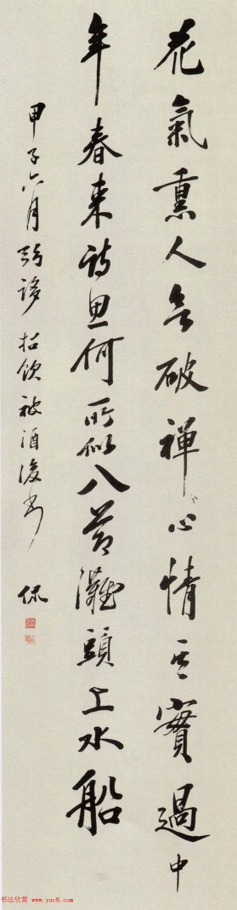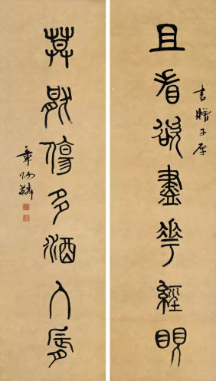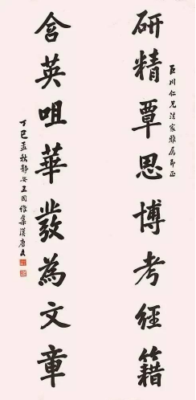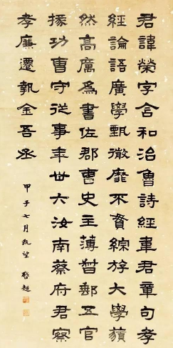

A．章太炎 梁启超 黄侃 王国维 B．章太炎 梁启超 王国维 黄侃

C．梁启超 章太炎 黄侃 王国维 D．梁启超 章太炎 王国维 黄侃

7.书法课上老师让同学们欣赏以二十四节气为题材的书法作品，下面对四幅书法作品的赏析不正确的一项是（ ）

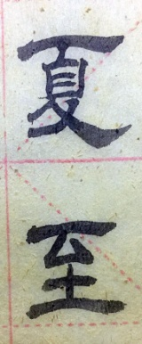 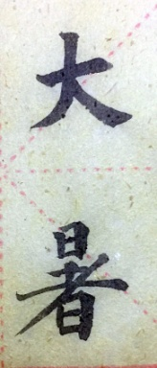 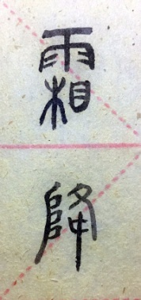 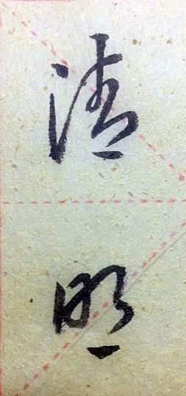

甲 乙 丙 丁

A. 甲是隶书，“夏至”二字，横长直短，敦厚大气。

B. 乙是楷书，“大暑”二字，形体方正，笔画平直，匀称端庄。

C. 丙是篆书，“霜降”二字，线条婉转通畅，古朴大方。

D. 丁是草书，“清明”二字，笔画繁复，飘逸潇洒。

8.苏轼与黄庭坚、米芾、蔡襄并称为“宋四家”，擅长行书、楷书。下面对苏轼的《寒食帖》的赏析，理解正确的一项是（ ）

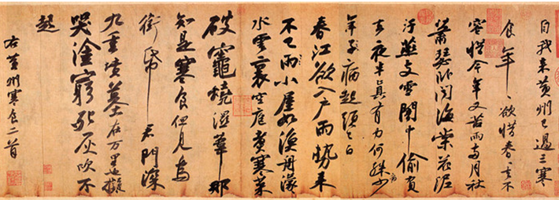

A. 字体方正稳健，用笔雄健有力，犹如铮铮铁骨。

B. 字体古朴典雅，字形修长，笔画圆润。

C. 字体大小参差，笔势高低起伏，痛快淋漓。

D. 行文疏密有度，笔画连绵，如骤雨旋风。

9.下面书法作品是同学们家中客厅悬挂的字幅。不同的字幅内容，展现了不同的家风。下列对字幅的欣赏说法不正确的一项是（ ）

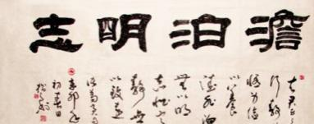 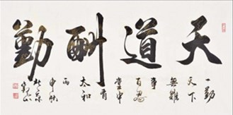

甲 乙

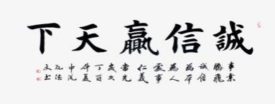 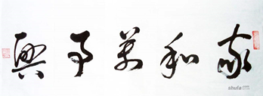

丙 丁

A.甲作品是隶书，蚕头燕尾，严谨庄重。 此幅书法作品展现了主人不追求名利，志趣高洁的高雅情趣。

B.乙作品是行书，潇洒流畅。主人坚信足够的努力，就会得到相应的收获。

C.丙作品是楷书，规范端正，行云流水。主人懂得诚信是做人做事成功的根本。

D.丁作品是草书，奔放自如，表现了主人对家庭和睦的重视。

10.古语云：字如其人，从字中可探究一个人的品性。对下列四幅书法作品的说明，不恰当的一项是（ ）

|  |  |
| --- | --- |
| image003-2.jpg | image004-1.jpg |
| 陶渊明《拟古九首帖》 | 李白《上阳台帖》 |
| image005-1.jpg | image006-1.jpg |
| 颜真卿《多宝塔碑》（拓本） | 毛泽东《七律•长征》 |

A．从《拟古九首帖》方正古拙的行楷中，得以窥见魏晋文人身上的洒脱风韵。

B．从《上阳台帖》苍劲挺秀的行书中，能够体味李白恃才放旷的豪情与孤傲。

C．从《多宝塔碑》骨力遒劲的楷书中，仿佛目睹颜真卿刚直不屈的铮铮铁骨。

D．从《七律•长征》豪迈开张的草书中，可以感受一代伟人指点江山的气概。